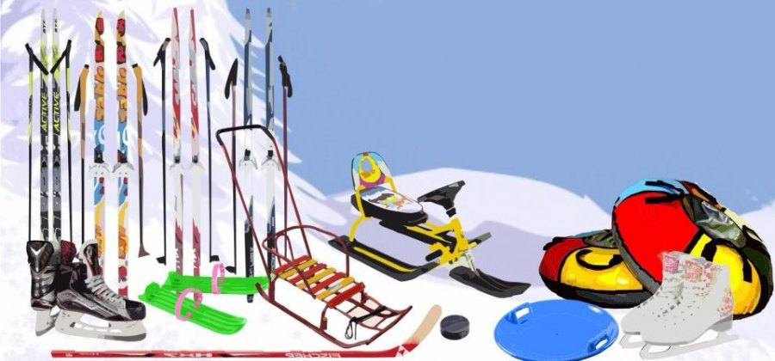

О соблюдении обязательных требований при оказании услуг проката (аренды) спортивного зимнего инвентаря
Прокат спортивного зимнего инвентаря (лыжи, коньки, сноуборды, тюбинги и т. д.) регулируется законодательством РФ, в частности, Гражданским кодексом РФ, Законом от 07.02.1992 года №2300-1 «О защите прав потребителей» (далее - Закон РФ «О защите прав потребителей»), Правилами бытового обслуживания населения, утверждении Постановлением Правительства РФ от 21 сентября 2020 года №1514 (далее - Правила бытового обслуживания населения).
Согласно статье 9 Закона РФ «О защите прав потребителей», арендодатель обязан довести до сведения потребителя название своей организации, ее юридический адрес и режим работы, разместив эту информацию на вывеске. Также предоставить все необходимые сведения об услугах (п. 3 Правил бытового обслуживания населения).
Договор аренды спортивного инвентаря может быть заключен устно или письменно. Он подтверждается квитанцией, чеком или документом с реквизитами владельца проката. Если письменный договор отсутствует, в документе должны быть указаны данные об оборудовании, его характеристиках и сроке аренды.
Перед заключением договора проводится проверка инвентаря в присутствии клиента. Арендодатель обязан предоставить исправное оборудование, продемонстрировать его работоспособность, проверить комплектность и состояние материалов и деталей. Также необходимо проинформировать клиента о правилах использования инвентаря.
Потребитель несет ответственность за порчу, утерю или нарушение комплектности инвентаря. Вещи должны быть возвращены в оговоренный срок. В противном случае придется либо оплатить новый период аренды, либо заплатить штраф.
Использовать спортивный инвентарь можно только по назначению. Возвращать его нужно в том же состоянии, в каком он был взят. В случае порчи клиент оплачивает ремонт. Если поломка была обнаружена при проверке, арендатор должен доказать это, например, с помощью независимой экспертизы. Разбирать или самостоятельно чинить взятое напрокат оборудование запрещено. Если вещь испорчена и не подлежит восстановлению, клиенту необходимо предоставить аналогичный товар или оплатить стоимость аренды с учетом износа.

